Quelles mutuelles remboursent les consultations en Réflexologie ?

Mutuelle | Montant | Détail du remboursement
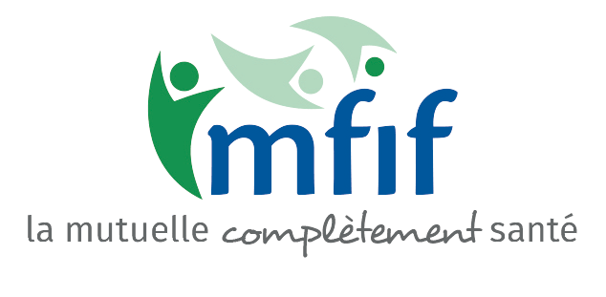 | 240.00€ | 60€ max par séance et jusqu'à 240€ par an sur Essentiel  Plus d'informations | Vérifié  Mis à jour le 28/02/2025  Source MFIF
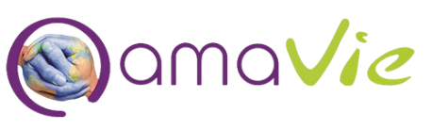 | 100.00€ | Remboursement de 20 à 40 euros par séance pour un remboursement maximum entre 100 et 200€ /an et par assuré selon la formule.  Plus d'informations | Vérifié  Mis à jour le 24/01/2025  Source Resalib
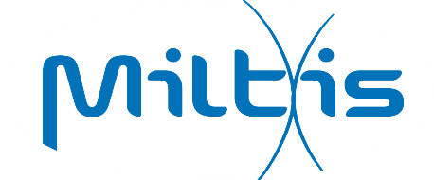 | 105.00€ | Le pack Bien-être vous permet de profiter d’un remboursement sur une partie de vos consultations en médecines alternatives, à hauteur de 35 € par consultation et dans la limite de 3 séances par an et par bénéficiaire.  Plus d'informations | Vérifié  Mis à jour le 28/02/2025  Source Resalib
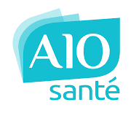 | 50.00€ | 150 €/an. Plafond : 150 €  Plus d'informations | Vérifié  Mis à jour le 24/01/2025  Source Resalib
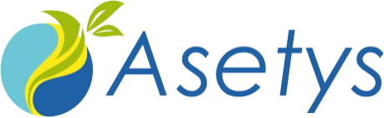 | 120.00€ | 50% des frais réels dans la limite de 120 € / an à 500 € /an de remboursements selon la formule choisie.  Plus d'informations | Vérifié  Mis à jour le 28/02/2025  Source Pascal Resalib
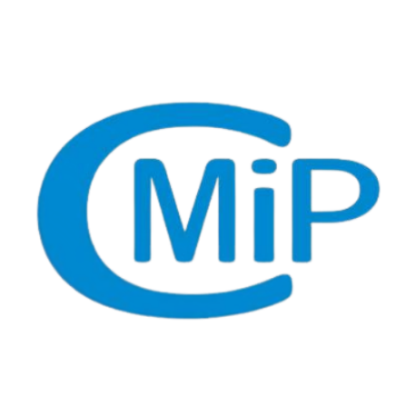 | 20.00€ | Nombre de séance limitée en fonction du contrat. Jusqu'à 4 séance / an  Plus d'informations | Vérifié  Mis à jour le 28/02/2025  Source Resalib
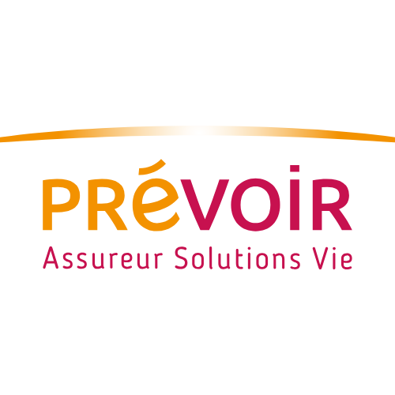 | 40.00€ | Remboursement de 40€ à 120€ à l'année selon la formule.  Plus d'informations | Vérifié  Mis à jour le 28/02/2025  Source Resalib
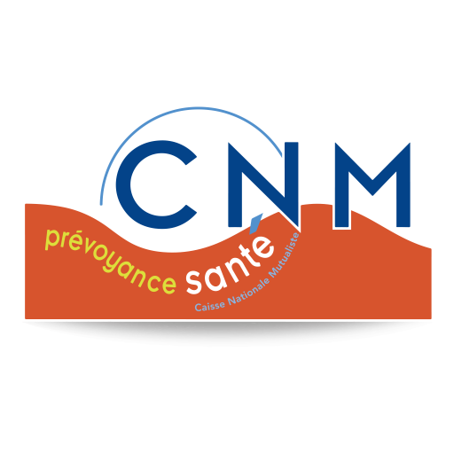 | 100.00€ | Max 60€ par séance et 100€ / an sur la formule B1  et jusqu'à 250€ / an (formule E)  Plus d'informations | Vérifié  Mis à jour le 04/03/2025  Source Resalib
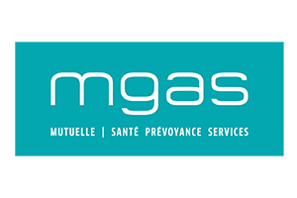 | 100.00€ | - Niveau 1 : 100€/ an  - Niveau 2 : 120€/ an  - Niveau3 : 140€/ an  Plus d'informations | Vérifié  Mis à jour le 28/02/2025  Source Resalib
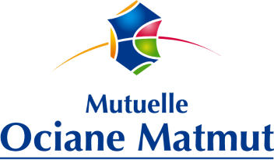 | 30.00€ | - Formule 1 : 30€ x 1 acte  - Formule 2 : 30€ x 2 actes  - Formule 3 : 30€ x 4 actes  Plus d'informations | Vérifié  Mis à jour le 28/02/2025  Source Resalib
 | 160.00€ | Le pack prévention - médecines douces : consultation chez un diététicien*, les consultations (acupuncteur, ostéopathe, chiropracteur, naturopathe...  40 € limité à 4 séances  Plus d'informations | Vérifié  Mis à jour le 28/02/2025  Source Resalib
 | 120.00€ | La réflexologie de 30€/an à 120€/an suivant la formule et l'âge.  Plus d'informations | Vérifié  Mis à jour le 28/02/2025  Source Resalib
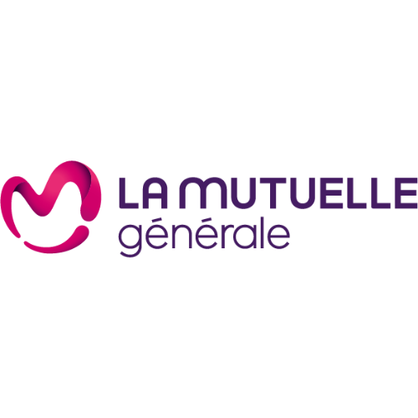 | 60.00€ | Remboursement de 60 à partir de la gamme essentiel et jusqu'à 120€ par an selon le contrat souscrit  Plus d'informations | Vérifié  Mis à jour le 10/02/2025  Source JAEGY CHRISTOPHE
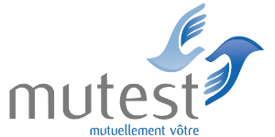 | 50.00€ | Remboursement entre 50 et 250 par an euros en fonction du niveau choisi  Plus d'informations | Vérifié  Mis à jour le 25/02/2025  Source Resalib
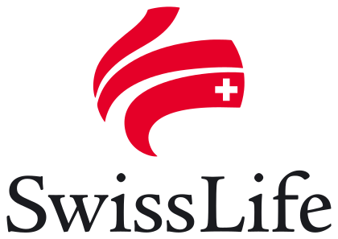 | 250.00€ | 250 euros par an, à hauteur de 5 séances maximum  Plus d'informations | Vérifié  Mis à jour le 04/03/2025  Source Christophe GUEDON

